四川中衡检测技术有限公司
报告书信息网上公示内容填报表
用人单位名称 | 成都睿漾再生医疗科技有限公司
用人单位地址 | 成都市温江区成都海峡两岸科技产业开发园海发路670号7栋8楼 |  | 联系人 | 张文武
报告书名称 | 成都睿漾再生医疗科技有限公司  注射用HA-HAP复合材料生产项目  职业病危害控制效果评价报告书 |  | 报告书编号 | ZHJC[职]控字[2024]0036号
项目组成员 | 杨皓、何东、林瑞英
现场调查人员 | 杨皓、何东 | 现场  调查时间 | 2024.11.01 | 用人单位陪同人员 | 张文武
现场调查照片 | 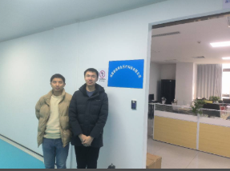
采样与测量人员 | 曾强、李张强 | 采样与  测量时间 | 2025.2.25-2025.2.26 | 用人单位陪同人员 | 张文武
采样与测量照片 | 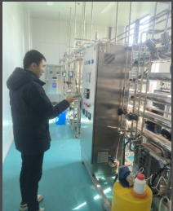
注：现场调查及采样与测量照片，合影照片含企业名称或标识的

